

责任编辑：

电 话：86-010-58303547

传 真：86-010-58303388

编辑邮箱：tainbk@chinaccm.com

地址：北京市朝阳区高碑店盛世龙源12号楼（邮编：100022）

# 2020.11.06

# 苯酚周报

**苯酚市场周报目录**

一、苯酚周报 3

1、苯酚国际市场 3

2、苯酚国内市场 4

2.1、本周苯酚生产厂家出厂价格 4

2.2、本周苯酚区域价格 4

2.3、高桥石化苯酚价格走势图 4

2.4、苯酚华东市场价格走势图 4

3、苯酚行情分析及后市展望 4

二、丙酮周报 3

1、丙酮国际市场 3

2、丙酮国内市场 4

2.1、本周丙酮生产厂家出厂价格 4

2.2、本周丙酮区域价格 4

2.3、高桥石化丙酮价格走势图 4

2.4、丙酮华东市场价格走势图 4

3、丙酮行情分析及后市展望 4

# 1、苯酚国际市场

|  |  |  |  |  |  |  |  |
| --- | --- | --- | --- | --- | --- | --- | --- |
| **日期** | **产品名称** | **国家/地区** | **价格类型** | **最低价** | **最高价** | **均价涨跌** | **价格单位** |
| 2020/11/3 | 苯酚 | 东南亚 | CFR | 656 | 658 | -26 | 美元/吨 |
| 2020/11/3 | 苯酚 | 中国 | CFR | 646 | 648 | -26 | 美元/吨 |
| 2020/11/3 | 苯酚 | 美国东海岸 | 美国东海岸出罐 | - | - | 0 | 美元/吨 |
| 2020/11/3 | 苯酚 | 美湾 | FOB | 483 | 493 | 0 | 美元/吨 |
| 2020/11/3 | 苯酚 | 西北欧 | FD | 739.75 | 740.25 | 62 | 美元/吨 |
| 2020/11/3 | 苯酚 | 鹿特丹 | FOB | 750.25 | 751.25 | 66.75 | 美元/吨 |

## 

## 苯酚国内市场

### 2.1、本周苯酚生产厂家出厂价格

|  |  |  |  |  |  |  |
| --- | --- | --- | --- | --- | --- | --- |
| **产品名称** | 生产厂家 | 天津石化 | 燕山石化 | 蓝星哈尔滨 | 高桥石化 | 吉林石化 |
| 2020/11/2 | 5550 | 5550 | 5700 | 5700 | 5600 | 2020/11/2 |
| 2020/11/3 | 5550 | 5550 | 5700 | 5700 | 5600 | 2020/11/3 |
| 2020/11/4 | 5550 | 5550 | 5700 | 5700 | 5600 | 2020/11/4 |
| 2020/11/5 | 5550 | 5550 | 5700 | 5700 | 5600 | 2020/11/5 |
| 2020/11/6 | 5550 | 5550 | 5700 | 5700 | 5600 | 2020/11/6 |

### 

### 2.2、本周苯酚区域价格

|  |  |  |  |  |
| --- | --- | --- | --- | --- |
| **产品** | **日期** | **华东地区** | **华北地区** | **华南地区** |
| 苯酚 | 2020/11/6 | 5450-5500 | 5500-5550 | 5500-5550 |
| 苯酚 | 2020/11/5 | 5450-5500 | 5500-5550 | 5500-5550 |
| 苯酚 | 2020/11/4 | 5350-5400 | 5450-5500 | 5400-5450 |
| 苯酚 | 2020/11/3 | 5300-5350 | 5500-5550 | 5400-5450 |
| 苯酚 | 2020/11/2 | 5400-5450 | 5550-5600 | 5550-5600 |
| 较上周涨跌 | | ↓125/125 | ↓175/175 | ↓50/50 |

### 

### 2.3、华东苯酚价格走势图

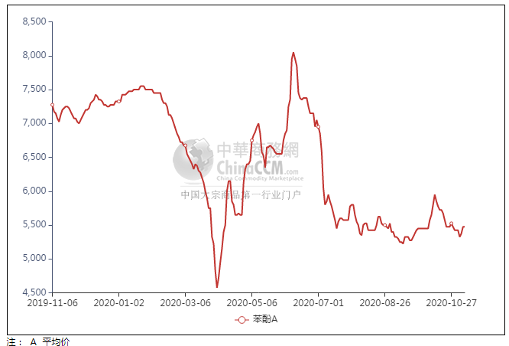

### 

### 2.4、高桥石化苯酚价格走势图

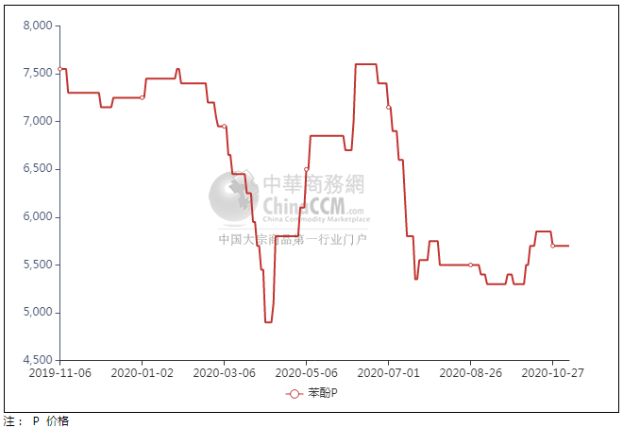

## 

## 苯酚行情分析及后市展望

**本周，国内苯酐市场继续积极挺涨企业报盘维持高位，周内，华东某厂邻法苯酐报盘继续大幅走高，带动市场气氛转变，厂家惜售情绪增强，邻法苯酐市场整体走高。萘法方面，虽工业萘价格下跌，但受邻法苯酐拉涨影响，邻萘法苯酐货源价差扩大，叠加企业多有预售订单执行，业者不愿让利出货，跟随挺涨。华东地区参考价格5600-5750元/吨附近，华南地区参考价格5750-5800元/吨左右周边送到。华北地区参考价格5450-5500元/吨左右。**

**重点市场行情分述：**

**华东地区苯酐市场整理续市，目前货紧仍是利好，场内报盘高位维稳。下游DOP继续走高，但对高价苯酐消化困难。截止本周末，当地主流参考价格在6400-6500左右元/吨，萘法苯酐参考6150-6200元/吨左右。**

**华南地区苯酐市场整理运行，区内苯酐开工不多，现货供应紧张，下游用户多以远距货源为主，区内报盘暂稳。截止本周末，当地主流参考价格在6600-6700元/吨左右周边送到。**

**华北地区苯酐市场高位整理，场内货紧局面延续，报盘高位维稳。截止本周末，当地主流参考价格在6200-6300元/吨附近，萘法苯酐5950-6000元/吨左右。**

**后市预测：短线苯酐或涨跌两难。**

## 二、丙酮周报

## 1、丙酮国际市场

|  |  |  |  |  |  |  |  |
| --- | --- | --- | --- | --- | --- | --- | --- |
| **日期** | **产品名称** | **国家/地区** | **价格类型** | **最低价** | **最高价** | **均价涨跌** | **价格单位** |
| 2020/11/3 | 丙酮 | 鹿特丹 | FOB | 1078.75 | 1079.25 | 2 | 美元/吨 |
| 2020/11/3 | 丙酮 | 西北欧 | FD | 1019.75 | 1020.25 | 10 | 美元/吨 |
| 2020/11/3 | 丙酮 | 美湾 | FOB | 1230 | 1240 | 111 | 美元/吨 |
| 2020/11/3 | 丙酮 | 中国 | CFR | 829 | 831 | 5 | 美元/吨 |
| 2020/11/3 | 丙酮 | 东南亚 | CFR | 874 | 876 | 0 | 美元/吨 |

## 2、丙酮国内市场

### 2.1、本周丙酮生产厂家出厂价

|  |  |  |  |  |  |  |
| --- | --- | --- | --- | --- | --- | --- |
| **产品名称** | **生产厂家** | **燕山石化** | **蓝星哈尔滨** | **高桥石化** | **吉林石化** | **天津石化** |
| 丙酮 | 2020/11/2 | 7100 | 7200 | 7050 | - | 7100 |
| 丙酮 | 2020/11/3 | 7100 | 7500 | 7050 | - | 7100 |
| 丙酮 | 2020/11/4 | 7100 | 7500 | 7050 | - | 7100 |
| 丙酮 | 2020/11/5 | 7100 | 7500 | 7050 | - | 7100 |
| 丙酮 | 2020/11/6 | 7100 | 7500 | 7050 | - | 7100 |

### 2.2、本周丙酮区域价格

|  |  |  |  |  |
| --- | --- | --- | --- | --- |
| **产品** | **日期** | **华东地区** | **华北地区** | **华南地区** |
| 丙酮 | 2020/11/6 | 7250-7300 | 7200-7300 | 7300-7400 |
| 丙酮 | 2020/11/5 | 7250-7300 | 7200-7300 | 7300-7400 |
| 丙酮 | 2020/11/4 | 7050-7100 | 7100-7200 | 7150-7200 |
| 丙酮 | 2020/11/3 | 7000-7100 | 7100-7200 | 7200-7250 |
| 丙酮 | 2020/11/2 | 7150-7200 | 7100-7200 | 7300-7400 |
| 较上周涨跌 | | ↓25/25 | ↓250/250 | ↓350/350 |

### 2.3、华东丙酮价格走势图

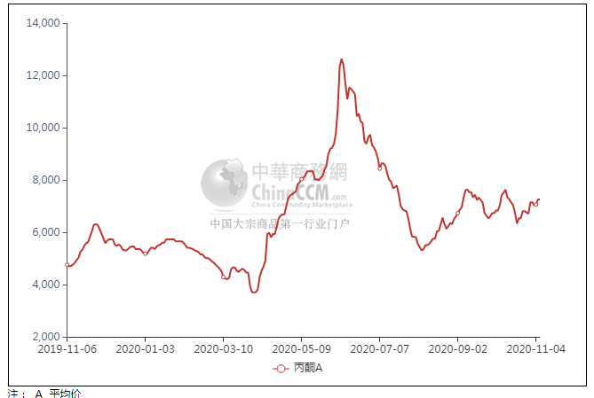

### 2.4、高桥石化丙酮市场价格走势图

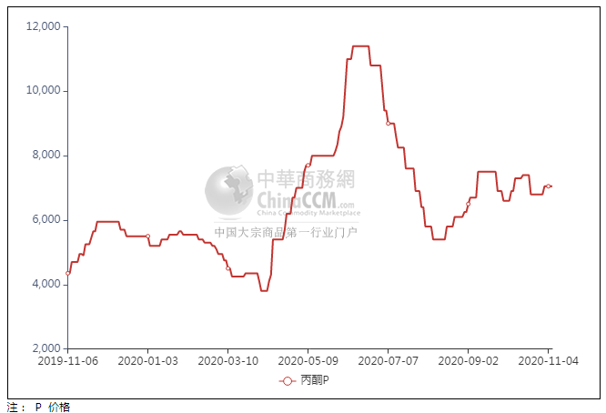

## 丙酮行情分析及后市展望

**本周，国内丙酮市场先涨后跌再涨。上周五港口库存下降，利好提振贸易商情绪，报盘积极推涨，加之周初扬州实友暂不开单，台化暂停发货，厂家也集中上调开单价，持货商报盘推涨显著，但下游企业询盘补货放缓，供方出货不畅，不乏低价让利出货，实单成交跟进不足，后期贸易商低出有限，部分下游入市补货，交投气氛向好，成交跟进一般。华东地区参考价格7300-7350元/吨，华南地区参考价格7400-7500元/吨附近，华北地区参多考价格7200-7300元/吨附近。**

**重点市场行情分述：**

**华东地区丙酮市场重心抬涨。受韩国LG装置停车影响，场内炒涨氛围弥漫，业者心态稳健，下游刚需补货，成交量一般。截止本周末，当地主流参考价格在7300-7350元/吨附近。**

**华南地区丙酮市场延续上推。场内炒涨气氛不减，持货商心态偏强，推涨情绪明显，下游维持刚需，买盘积极性一般，实单有限。截止本周末，当地主流参考价格在7400-7500元/吨附近。**

**燕山周边丙酮市场重心探涨。场内炒涨气氛浓厚，贸易商心态偏强，有挺价意向，下游刚需询盘，交投表现一般。截止本周末，当地主流参考价格在7200-7300元/吨附近。**

**后市预测：短线丙酮或窄幅震荡。**